Профилактика плоскостопия
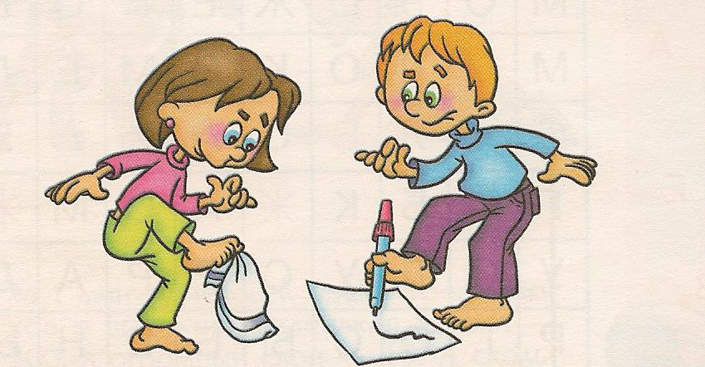
Плоскостопие — деформация стопы, характеризующаяся уплощением её сводов. Обнаружить плоскостопие несложно — достаточно посмотреть на влажный отпечаток стопы ребёнка на бумаге.
Косолапость, отклонения стоп наружу или внутрь при ходьбе и стоянии могут также свидетельствовать о плоскостопии. Обследуйте обувь Вашего малыша — не стираются ли они по внутренней стороне подошвы и каблука. Если да — у ребёнка плоскостопие. В старшем возрасте ребёнок сам может сказать о симптомах, по которым можно заподозрить плоскостопие: при ходьбе быстро утомляются ноги, появляются боли в икроножных мышцах, в области свода стопы.
Страдающие плоскостопием ходят, развернув носки, широко расставляя ноги, слегка сгибая их в коленных и тазобедренных суставах, при этом сильно размахивают руками.
Развитию плоскостопия у детей способствуют некоторые неблагоприятные факторы, ослабляющие в первую очередь мышцы и связки стопы. Этими факторами могут быть врожденная слабость связочного аппарата, снижение силы мышц после длительного пребывания в постели в результате болезни, вследствие перенесенных инфекций, при ожирении, общем плохом физическом развитии.
Развитие плоскостопия провоцируется ношением стоптанной или «нефизиологичной» обуви (с чрезмерно жёсткой или мягкой подошвой, без каблука), перегревом стопы в тёплое время года в валяной обуви, кедах или резиновых туфлях, а также привычкой ходить, широко разводя носки или расставляя ноги.
Как предупредить плоскостопие? Во-первых, вырабатывайте у ребёнка правильную походку, чтобы при ходьбе он не разводил носки, то есть не перегружал внутренние края стоп и поддерживающие их связки. В конце дня для расслабления мышц и снятия утомления полезны тёплые ванны для ног (температура воды 35-36 °С).
Во-вторых, не забывайте при любом удобном случае предложить ребёнку походить босиком по неровной поверхности, по песку, пройти на цыпочках, попрыгать (мягко, на носках!). Если ребёнок достаточно закалён, летом побегайте с ним босиком по мокрой от росы или тёплого дождя траве. Ваш ребенок получит несказанное удовольствие и заодно выполнит прекрасное упражнение не только против плоскостопия, но и для улучшения кровообращения в ногах.
Лечить плоскостопие, как и любое другое заболевание, труднее, чем предупредить. Поэтому, не пожалейте сил и времени на его профилактику!
В-третьих, следите, чтобы стопы ребёнка не подвергались длительной чрезмерной нагрузке. Не рекомендуются длительная ходьба по твёрдому грунту, продолжительное стояние на одном месте, переноска тяжестей, .о есть всё, что может привести к уплощению сводов стоп.
В-четвёртых, правильно подберите обувь для ежедневного ношения: она должна иметь плотную, но эластичную подошву, а внутри — специальные вкладыши-супинаторы.
В-пятых, занимайтесь с ребёнком гимнастикой, укрепляющей своды стоп.
Комплекс упражнений для укрепления свода стопы.
Начинать выполнение комплекса рекомендуем с массажа стоп — поглаживания, растирания (основанием ладони, тыльной поверхностью полусогнутых пальцев) от пальцев к пяточной области. Так же массируйте и голени — от стопы к коленному суставу. Массаж желательно проводить и при появлении чувства утомления в ногах, после напряжённой мышечной работы (приёмам массажа научите ребёнка). Время массажа — 2-4 минуты. После массажа переходите к упражнениям. Упражнения выполняются босиком.
«Каток». Сидя на стуле, катать стопой мяч в направлении вперед-назад. Упражнение выполнять левой и правой ногой поочерёдно в течение 1 -2 минут.
«Сборщик». Сидя на полу (ноги полусогнуты в коленях), собирать пальцами одной ноги мелкие предметы, разложенные на полу (ластик, бумажный шарик, карандаш, губку), и складывать их в кучку. Время выполнения упражнения — 1 - 2 минуты. Затем упражнение повторить другой ногой.
«Художник». Карандашом, зажатым пальцами одной ноги, рисовать на листе бумаги различные фигуры, придерживая лист второй ногой. Время выполнения упражнения — 30-50 секунд. Затем упражнение повторить другой ногой.
«Гусеница». Сесть на пол, ноги вытянуть вперёд (колени полусогнуты), пятки прижать к полу. Сгибая пальцы ног, двигать пятки вперёд, к пальцам ног, затем пальцы снова распрямить и движение повторить (имитируется движение гусеницы). Упражнение выполнить двумя ногами одновременно 30-50 секунд.
«Мельница». Сесть на пол, ноги вытянуть вперёд, колени выпрямить. Выполнять круговые движения стопой одной ноги сначала влево, затем вправо. Повторить другой ногой. Выполнить по 10-12 кругов в каждую сторону каждой ногой.
Кроме этих упражнений полезно также ходить на пятках, на носках, бегать с максимальной скоростью на короткие дистанции (до 30 м), делать с гантелями приседания, выпады вперёд попеременно левой и правой ногой.
После физкультурных занятий сделайте ребёнку массаж ног в течение 1-2 минут, а потом предложите 2-3 минуты полежать расслабившись.

